МИНОБРНАУКИ РОССИИ

Федеральное государственное бюджетное образовательное учреждение высшего образования

НИЖЕГОРОДСКИЙ ГОСУДАРСТВЕННЫЙ ТЕХНИЧЕСКИЙ

УНИВЕРСИТЕТ им. Р.Е.АЛЕКСЕЕВА

Институт радиоэлектроники и информационных технологий

Кафедра информатики и систем управления

______________________Создание блок-схем _____________________

(наименование темы проекта или работы)

ПОЯСНИТЕЛЬНАЯ ЗАПИСКА

к курсовой работе

(курсовому проекту, ОТЧЕТ по лабораторной работе)

по дисциплине

______________Информатика и компьютерные технологии _______

(наименование дисциплины)

РУКОВОДИТЕЛЬ:

________________ ______Савкин А.Е.____

(подпись) (фамилия, и.,о.)

СТУДЕНТ:

________________ ______Волков В.А.____

(подпись) (фамилия, и.,о.)

_______24-ИСЗ________

(шифр группы)

Работа защищена «___» ____________

**Задание к выполнению лабораторной работы № 1**

**Реализация пошаговых блок-схем алгоритмов**

**Вариант 14**

**Задание на лабораторную работу:**

Задано слово. Проверить, является ли оно палиндромом (одинаково читается слева направо и справа налево).

**Цель работы:**

Научиться строить блок-схемы алгоритмов, выполнить задание по варианту.

**Ход работы:**

*Блок-схема основного алгоритма:*

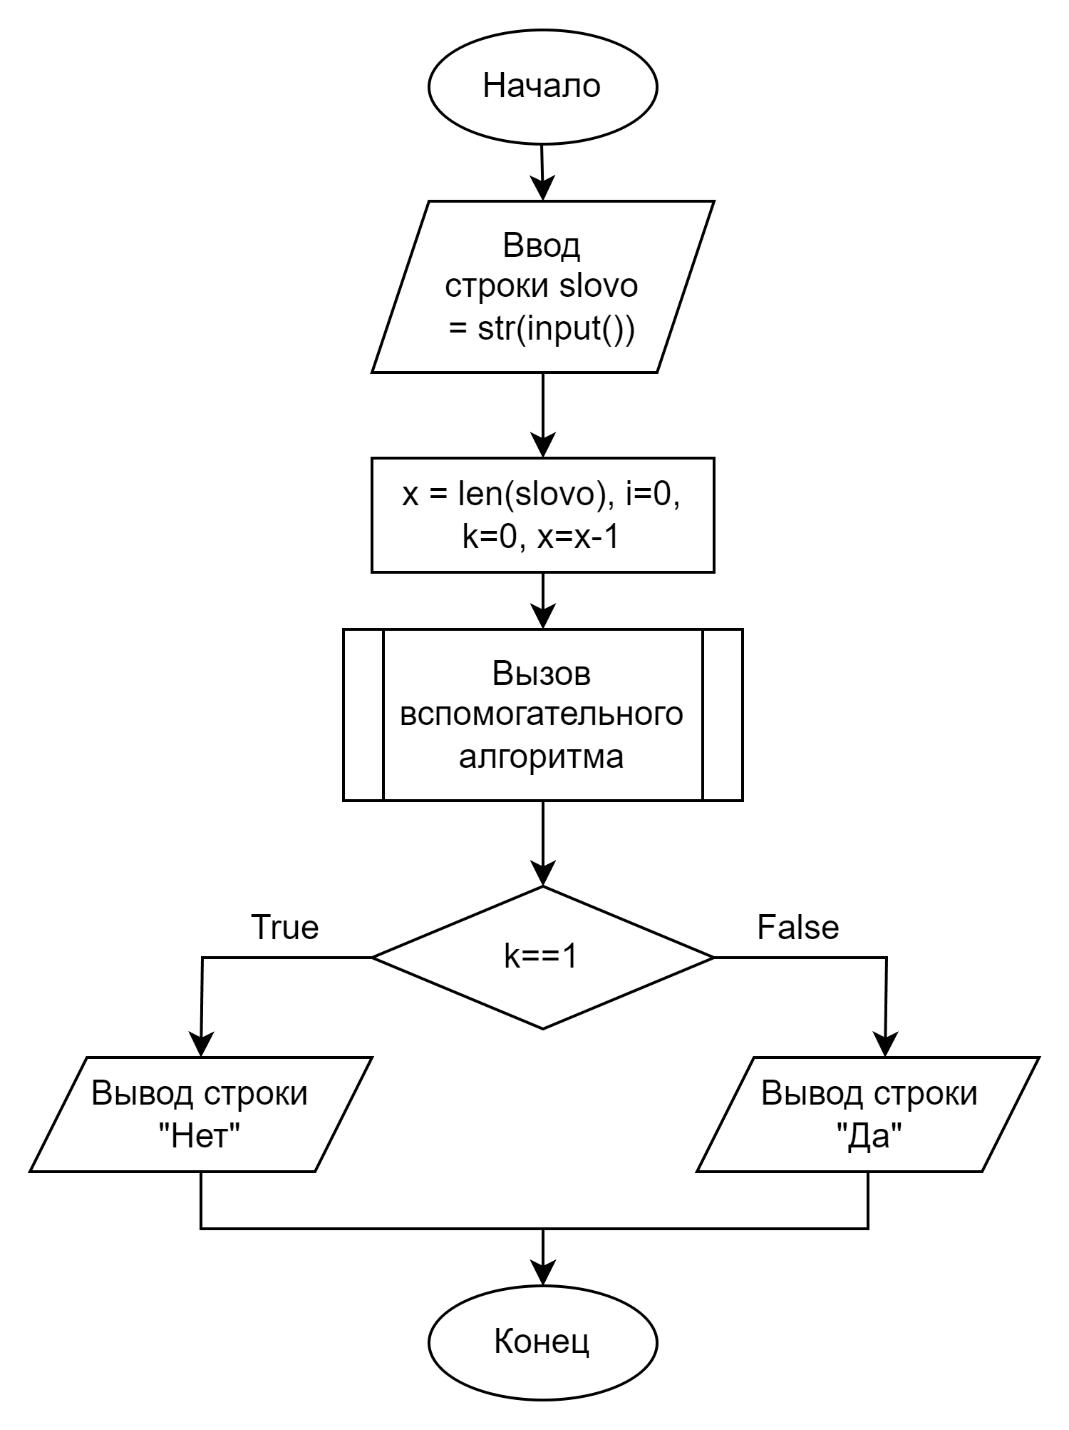

*Блок-схема вспомогательного алгоритма:*

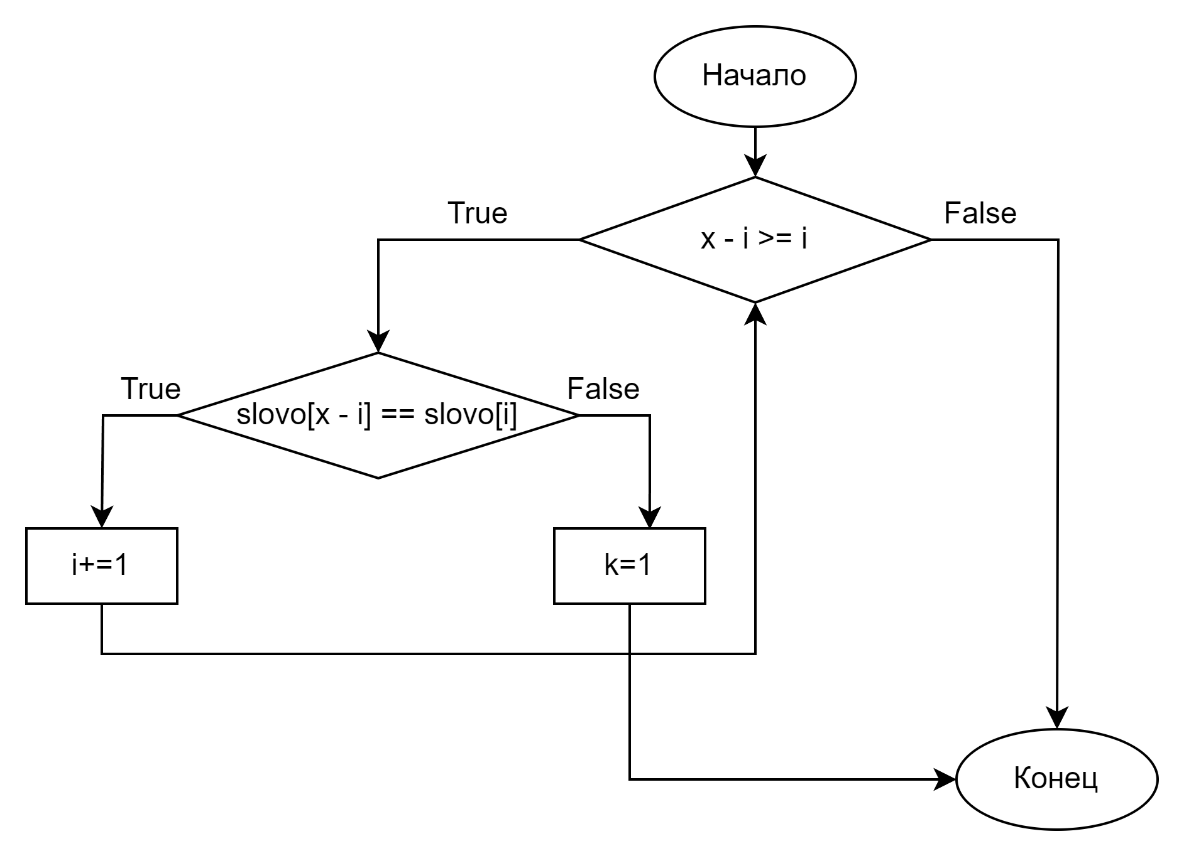

*Алгоритм:*

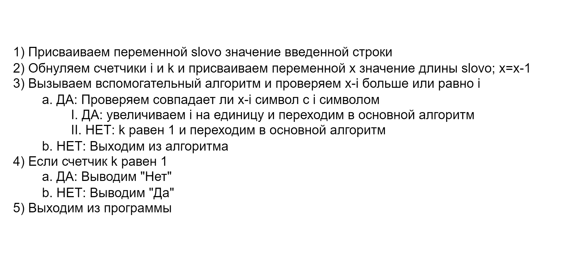

**Вывод:**

Научились строить блок-схемы алгоритмов, выполнили задание по варианту.